Instructivo de la plantilla
Monitoreo, Indicadores y Plan de Gestión de Riesgos
Basado en la plantilla: Sesion8_Monitoreo_Riesgos_Coop_RD.xlsx

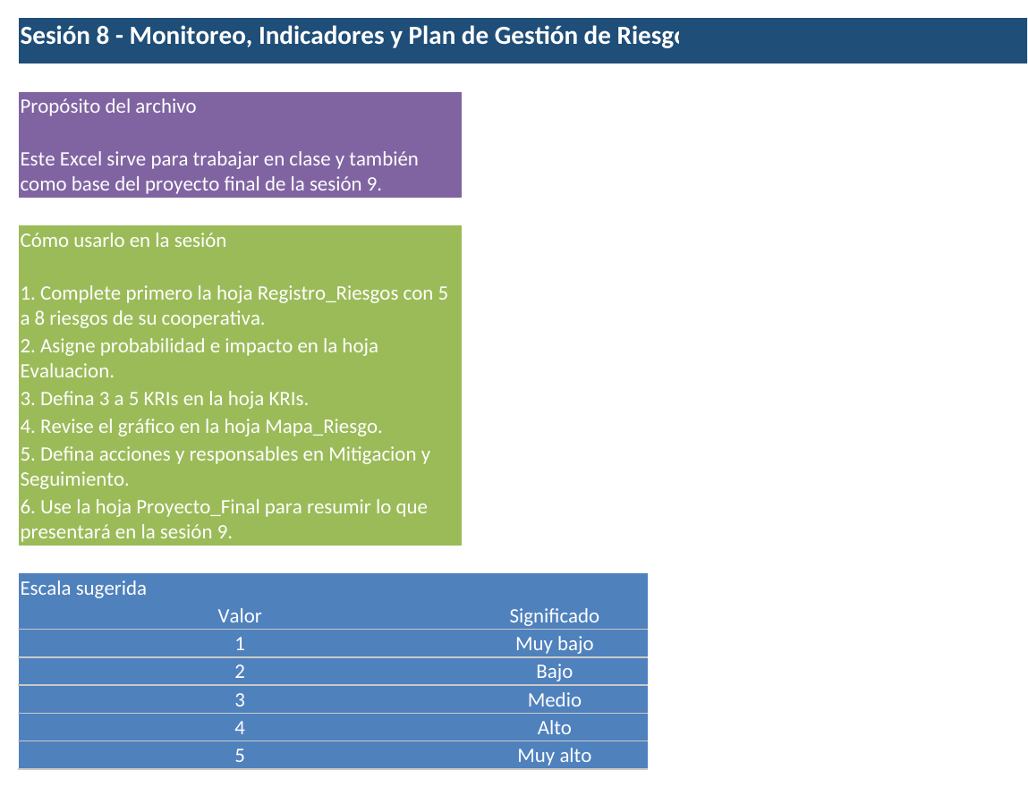
Vista de la hoja de inicio y recomendaciones generales.
1. ¿Para qué sirve esta plantilla?
La plantilla está diseñada para guiar a una cooperativa en un ciclo básico de gestión de riesgos: registrar riesgos, evaluarlos, definir indicadores, priorizar acciones de mitigación y dar seguimiento al plan.
Su lógica está pensada para uso práctico en clase y también como base de un proyecto final. Las hojas visibles ya vienen conectadas entre sí por fórmulas, por lo que el archivo funciona como un flujo de trabajo y no como hojas aisladas.
2. Estructura general del archivo
Bloque | Hojas principales | Función
Orientación | Inicio, Proyecto_Final, Mini_Encuestas | Introducen el propósito del archivo, el producto esperado y apoyos para la sesión.
Catálogos | Listas, Libreria de riesgos, Libreria control actual, Libreria responsables, Libreria KRIs, Libreria mitigacion | Alimentan listas desplegables, sugerencias y campos automáticos.
Análisis | Registro_Riesgos, Evaluacion, KRIs, Mapa_Riesgo | Capturan riesgos, calculan nivel y construyen el mapa de riesgos.
Gestión | Mitigacion, Seguimiento | Convierten la priorización en acciones, responsables y monitoreo.
Flujo lógico recomendado: Inicio → Registro_Riesgos → Evaluacion → KRIs → Mapa_Riesgo → Mitigacion → Seguimiento → Proyecto_Final.
3. Cómo usar la plantilla paso a paso
Paso 1. Registrar los riesgos
En Registro_Riesgos se capturan de 5 a 8 riesgos principales. El usuario elige o escribe el riesgo y varias columnas se completan automáticamente desde la librería: proceso o área, tipo, causa y consecuencia. También se propone un control actual y un responsable inicial.
Paso 2. Evaluar probabilidad e impacto
En Evaluacion solo se debe asignar Probabilidad y Impacto en escala de 1 a 5. El archivo calcula automáticamente el nivel (P x I), la clasificación, el semáforo y la prioridad.
Paso 3. Definir KRIs
En KRIs se asigna un indicador clave por riesgo. La definición, meta verde, alerta amarilla, límite rojo, frecuencia y responsable se traen desde la biblioteca de KRIs.
Paso 4. Revisar el mapa de riesgos
Mapa_Riesgo toma la evaluación y la convierte en una tabla resumen y un gráfico de dispersión. Aquí se visualizan de inmediato los riesgos más urgentes.
Paso 5. Diseñar la mitigación
Mitigacion ordena los riesgos por prioridad y propone acciones desde una librería de mitigación. El usuario completa estado del KRI, fecha compromiso, apoyo requerido y observaciones.
Paso 6. Dar seguimiento
Seguimiento integra riesgo, acción, KRI, umbrales y semáforo. Aquí se registra el valor actual del indicador, el avance de la acción y los siguientes pasos.
4. Hojas clave y qué mirar en cada una
Registro_Riesgos
Es la hoja de captura base. Si aquí cambia el riesgo identificado, el resto del modelo se actualiza mediante búsquedas a las librerías.
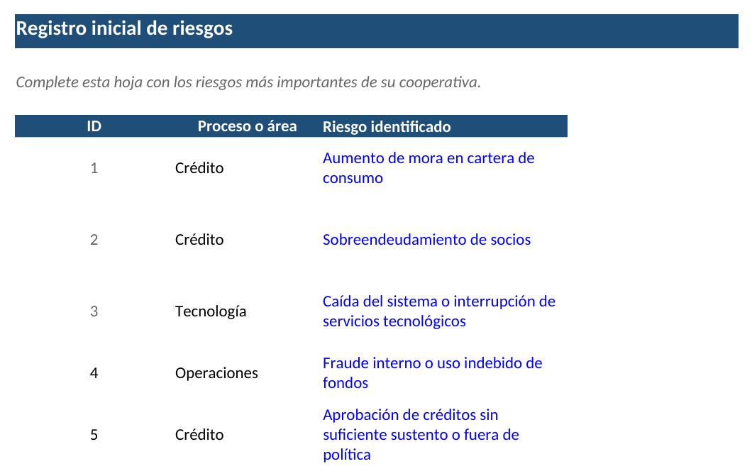
Vista referencial de la hoja Registro_Riesgos.
Evaluacion
Solo requiere entrada manual en Probabilidad e Impacto. El resto de columnas son automáticas y sirven para priorizar.
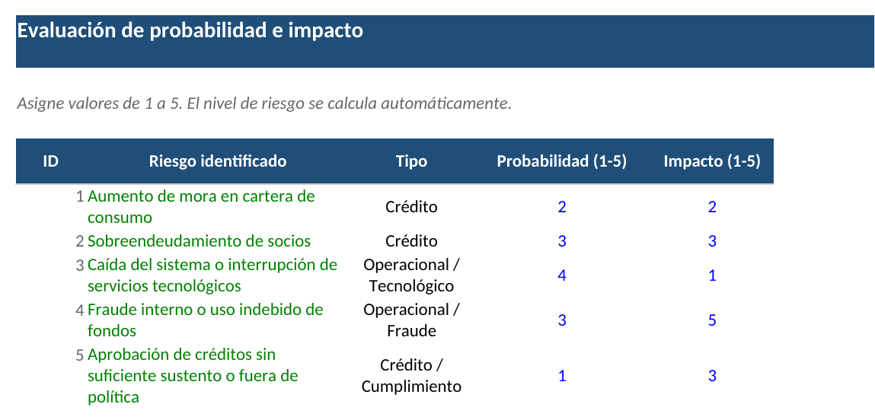
Vista referencial de la hoja Evaluacion.
Mapa_Riesgo
Consolida la evaluación en una tabla y un gráfico de burbujas o dispersión que facilita la conversación ejecutiva.
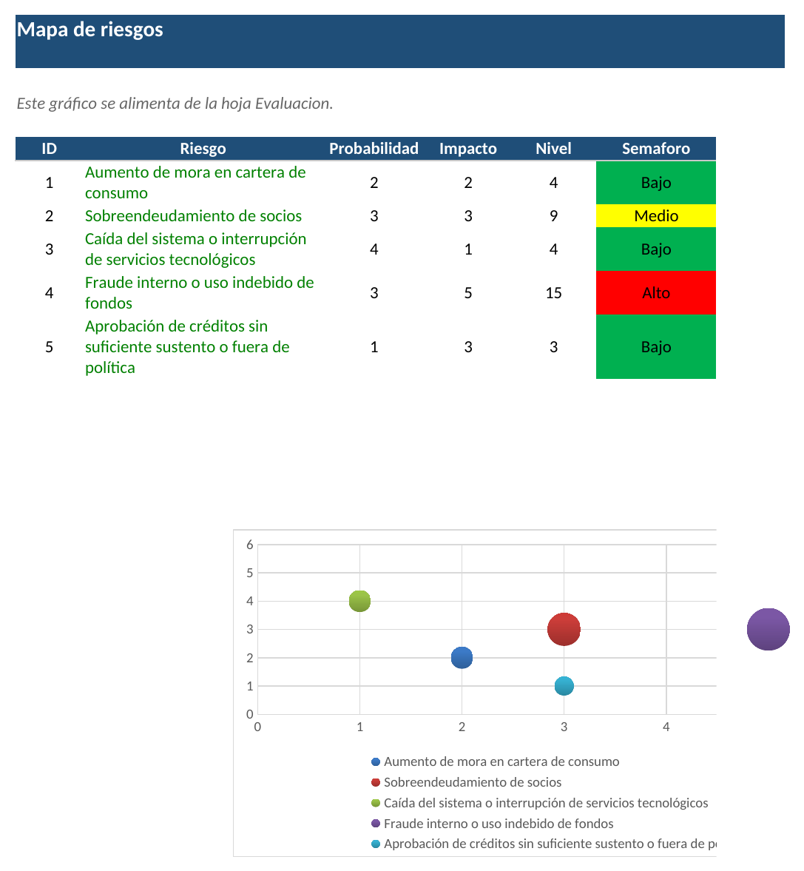
Vista referencial de la hoja Mapa_Riesgo.
5. Fórmulas y automatizaciones más importantes
- Búsquedas con INDEX/MATCH: conectan Registro_Riesgos, KRIs y Mitigacion con sus respectivas librerías para traer texto sugerido y responsables.
- Nivel de riesgo = Probabilidad x Impacto: se calcula en Evaluacion y sirve como base para la clasificación y el ranking.
- Clasificación por umbrales: Bajo (≤5), Medio (≤10), Alto (≤15) y Crítico (>15).
- Priorización con RANK y COUNTIF: ordena los riesgos para llevarlos después a la hoja Mitigacion.
- Semáforo del KRI en Seguimiento: compara valor actual contra apetito y límite para marcar Verde, Amarillo o Rojo.
6. Buenas prácticas de uso
- Mantener un número acotado de riesgos prioritarios; la plantilla funciona mejor con pocos riesgos bien definidos que con listas extensas.
- No editar las hojas de librería salvo que se quiera ampliar el catálogo de riesgos, controles, responsables, KRIs o acciones.
- Usar lenguaje concreto en la descripción del riesgo y en las acciones de mitigación.
- Actualizar Seguimiento con una periodicidad fija (mensual o trimestral).
- Validar que los responsables de KRIs y de acciones sean áreas con capacidad real de ejecución.
7. Entregable esperado al final
Con la información completa, la hoja Proyecto_Final sirve como guía para una exposición breve: contexto de la cooperativa, riesgos priorizados, evaluación, mapa de riesgos, KRIs, acciones, responsables y próximos pasos.
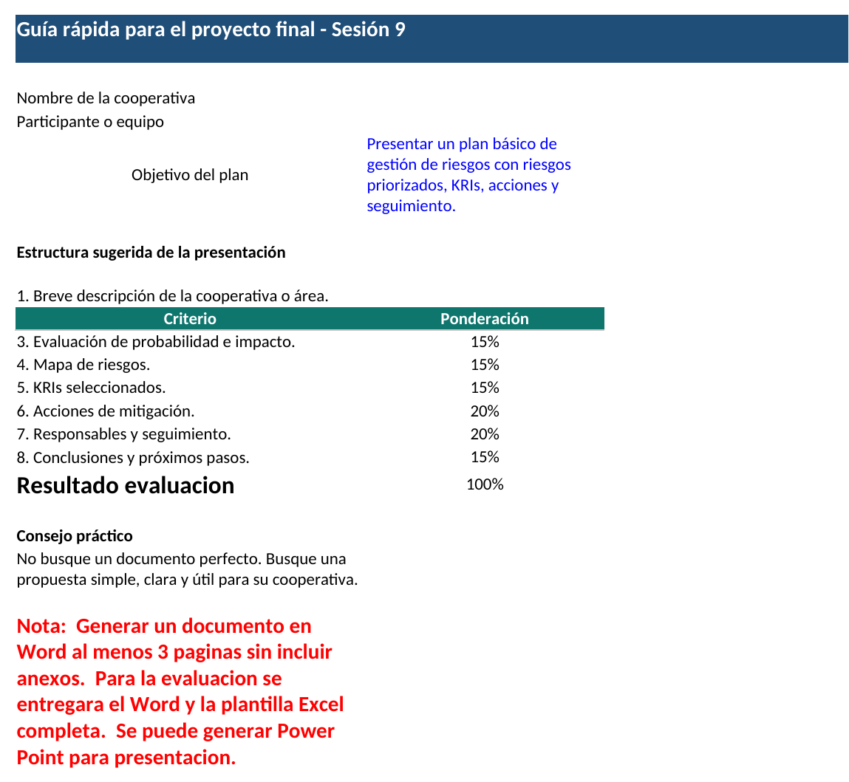
Hoja de apoyo para estructurar la presentación final.

